EVALUACIÓN DIAGNÓSTICA
“DISEÑO Y DIBUJO DE MOLDES Y MATRICES”

Nombre: ____________________________________________ Fecha: ______________

Nivel de logro del estudiante:
La siguiente evaluación diagnóstica tiene por objetivo identificar tus conocimientos previos acerca del Dibujo 3D mediante software. Para obtener tu nivel de logro de la evaluación, se considerarán los siguientes niveles:

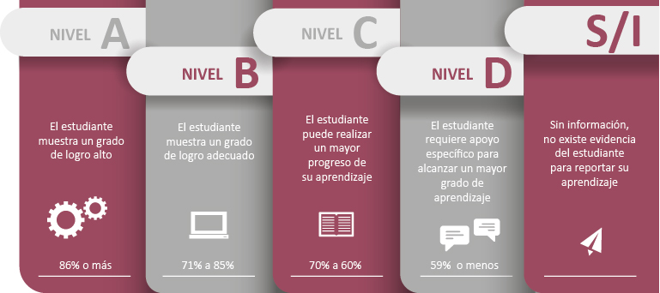
Fuente: Criterios de evaluación, calificación y promoción de estudiantes de 1° básico a 4° año medio – UCE.
INSTRUCCIONES
- Desarrolla la evaluación diagnóstica de manera individual.
- Lee atentamente las preguntas antes de contestar.
- Dispones de 30 minutos para responder.
- Cada pregunta equivale a un 10% del total.

PREGUNTAS
- De izquierda a derecha, los logotipos descritos corresponden a los softwares:
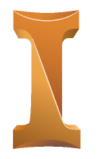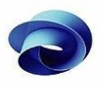
Fuente: Elaboración propia.
- Inventor Autodesk y Autodesk 360.
- Inventor Autodesk y Solid Works.
- I-Solid y Catia.
- Inventor Autodesk y Catia.

- ¿Cuál de los siguientes softwares corresponden a Softwares de diseño 3D?
- Inventor Autodesk y SolidWorks.
- AutoCAD y Fusion 360.
- Cimco Edit y Steam.
- Todos los anteriores.

- La función principal del dibujo y modelado 3D es:
- Incorporar esta tecnología con el mecanizado por control numérico.
- Visualizar los componentes de un equipo sin necesidad de desarmarlo.
- Simular el ensamblaje de una maquinaria.
- Todas los anteriores.

- ¿Cuál de los siguientes formatos corresponde a un entorno de trabajo para la creación de piezas 3D?
- .ipt
- .idw
- .iam
- .pdf
- ¿Cuál de las siguientes operaciones se puede relacionar con el montaje o armado de una máquina?
- Ensamblaje.
- Modelado 3D.
- Boceto 2D.
- Ninguna de las anteriores.

- ¿Cuál de las siguientes operaciones corresponden al Modelado 3D?
- Línea y Círculo por centro.
- Revolución y Extrusión.
- Cota y Tolerancia.
- Ninguna de las anteriores.

- “Un ________ consiste en crear el perfil de una operación, y por lo general, es una forma simple”. El término que falta para completar correctamente la frase corresponde a:
- Ensamblaje.
- Boceto 3D.
- Modelo 2D.
- Boceto 2D.

- La geometría ideal para modelar un buje es:
- Cilindro.
- Cubo.
- Prisma rectangular.
- Prisma triangular.

- La geometría ideal para moldear la placa de un molde es:
- Cilindro.
- Cubo.
- Prisma rectangular.
- Prisma triangular.

- “El comando __________ crea una operación o un cuerpo sólido mediante la rotación de uno o varios perfiles de boceto alrededor de un eje”. El término que falta para completar correctamente la frase corresponde a:
- Extrusión.
- Simetría.
- Boceto 3D.
- Revolución.

- De acuerdo a tus respuestas correctas identifica tu nivel de logro en la evaluación:

Niveles de logro:
Puntaje | 10 | 9 | 8 | 7 | 6 | 5 | 4 | 3 | 2 | 1 | 0
% de logro | 100 | 90 | 80 | 70 | 60 | 50 | 40 | 30 | 20 | 10 | 0
Nivel | A |  | B |  | C | D

Comentarios:

